CHỊ PHẠM MINH THỦY –
NGƯỜI ĐỌC SÁCH CHO TRẺ EM TỪ NHÀ RA ĐẾN TRƯỜNG
Đọc sách là một là một hành động giúp nâng cao trí tuệ và nuôi dưỡng tâm hồn con người. Hành động này cần được tạo thành thói quen đối với mỗi cá nhân ngay từ khi còn nhỏ, xem như một thứ hành trang hữu hiệu để trẻ bước vào đời. Thói quen đọc sách hướng các con đến quá trình tự học suốt đời. Văn hóa đọc sẽ phát triển hơn nếu mỗi phụ huynh, mỗi giáo viên có ý thức xây dựng thói quen đọc sách ngay từ nhỏ cho trẻ.
Chị Phạm Minh Thuỷ là bác sĩ khoa Mắt tại Bệnh viện Quân y 354. Mỗi ngày, chị phải tiếp xúc với hàng trăm bệnh nhân để khám chữa bệnh, cùng với đồng nghiệp hoàn thành tốt các công việc được giao. Đồng thời, chị còn là người vợ, người mẹ của một tổ ấm nhỏ. Công việc tuy vất vả và bận rộn nhưng chị rất tích cực tham gia các hoạt động xã hội với mục đích tốt đẹp, phi lợi nhuận.
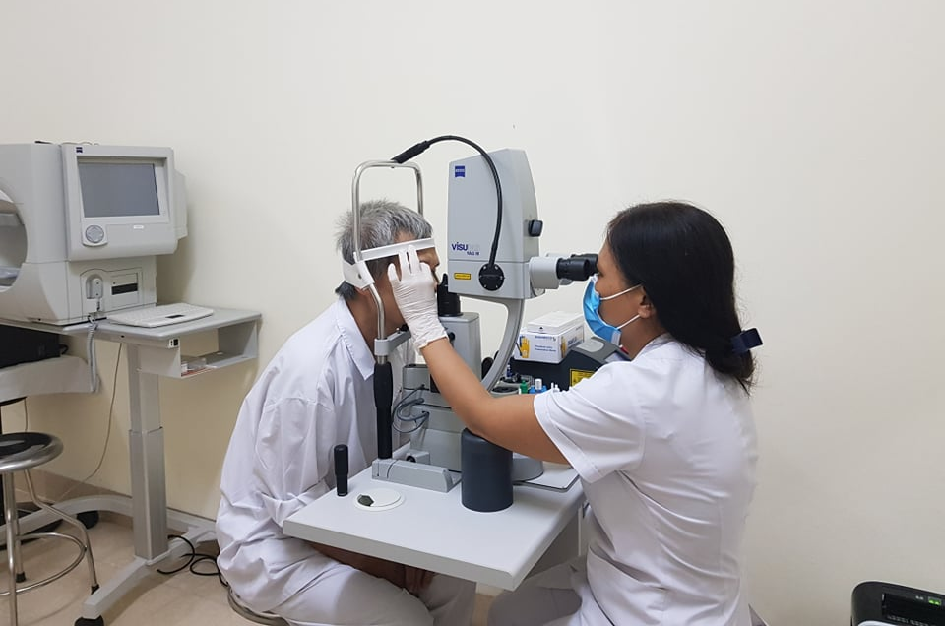
Chị Thủy thực hiện kỹ thuật điều trị bằng laser cho bệnh nhân.
Chị còn là huấn luyện viên yoga tại một câu lạc bộ tại gia và tại bệnh viện nơi chị công tác. Những người tham gia lớp yoga buổi trưa ở bệnh viện của chị ai cũng thấy cơ thể dẻo dai hơn, khỏe mạnh và tỉnh táo hơn.
Không chỉ giúp người trên phương diện thể chất, chị Phạm Minh Thủy còn cố gắng phát triển con người về tâm hồn và trí tuệ. Chị tích cực trong hoạt động trồng người ngay tại nhà. Vốn là một người yêu thích đọc sách nên trong gia đình nhỏ của mình, chị cũng xây dựng một phòng đọc sách với hàng nghìn đầu sách, đặc biệt là sách về nuôi dạy con và sách truyện tranh cho các bé. Chị luôn khuyến khích các cha mẹ và các con đến nhà chị mượn sách về đọc hoặc tổ chức những buổi nói chuyện nhằm trao đổi kinh nghiệm về nuôi dạy con.
Trong những năm vừa qua, chị Thủy đã tương đối thành công trong việc giáo dục con mình, hình thành cho các con thói quen đọc sách, tạo lập niềm say mê đọc sách từ nhỏ cho con ...
Ngoài những thành viên trong gia đình mình, chị đã mở rộng hoạt động này, tạo ảnh hưởng tích cực tới những gia đình khác. Là một đại sứ đọc cho trẻ em được đào tạo bởi Reading Vietnam, chị Thủy đã thành lập một câu lạc bộ đọc sách cho trẻ em mang tên Đọc sách cùng Ếch Xanh.
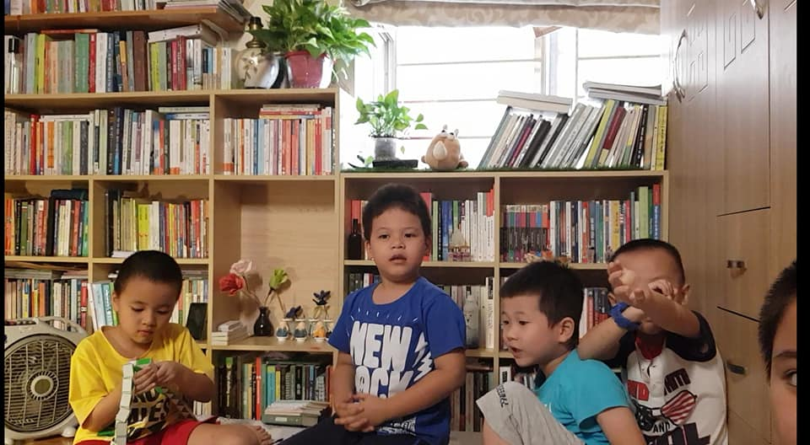
Các thành viên nhí tích cực tham gia câu lạc bộ Đọc sách cùng Ếch Xanh.
Ở câu lạc bộ này, chị kết nối với một số phụ huynh có con nhỏ trong độ tuổi mẫu giáo - tiểu học để tổ chức buổi đọc sách cho các cháu ngay tại phòng đọc sách nhà chị. Bên cạnh các khâu tổ chức, trước đó, chị còn phải lựa chọn những đầu sách hấp dẫn với các con nhưng không kém phần ý nghĩa, nhằm gợi mở cho trẻ nắm bắt được một vài bài học cuộc sống nào đó. Chị đã khéo léo lựa chọn những cuốn sách mang chủ đề tư tưởng sâu sắc dành cho thiếu nhi, tạo nền tảng vững chắc cho các con về những giá trị cuộc sống. Chị chia sẻ: “Niềm vui đơn giản của mình khi về già là được đọc sách và trò chuyện cùng với các bạn nhỏ để cùng các bạn ấy tìm ra câu trả lời mình là ai và mình sinh ra trên đời này để làm gì?!”
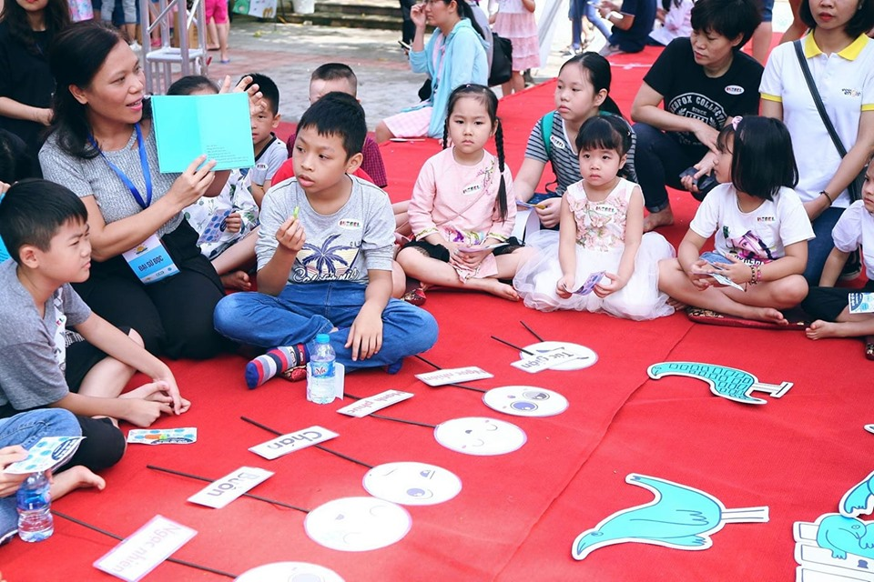
Chị Thủy đọc sách cho trẻ em.
Chị cũng là người khơi nguồn cho các con lớp 1A5 ham đọc sách. Tuy công việc bận rộn nhưng sáng nào chị cũng đến lớp để đọc sách cho các con nghe. Chị còn hỗ trợ lớp và nhà trường nhiều đầu sách hay, bổ ích, lý thú.
Chị Thủy đã cùng với cô giáo chủ nhiệm và một số phụ huynh trong lớp bước đầu xây dựng tủ sách tại lớp cho các con. Lớp 1A5 có 48 học sinh, mà số cha mẹ quan tâm đến văn hóa đọc chưa nhiều, đó là một hành trình gian nan mà chị mong muốn vượt qua để thay đổi nhận thức của cả phụ huynh lẫn các con học sinh.
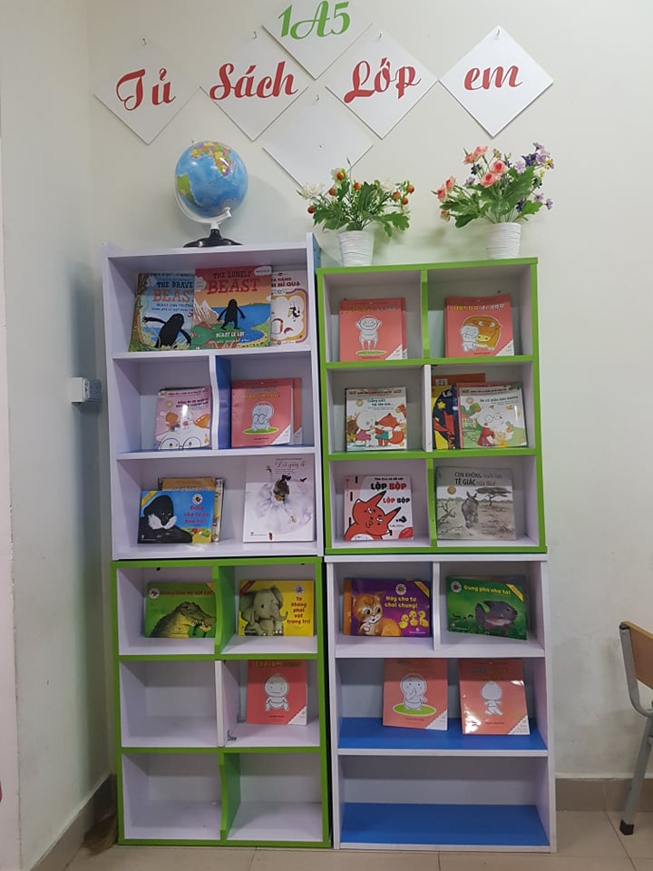
Tủ sách lớp 1A5.
Được biết, trước đó, chị cũng đã kết nối với nhiều cá nhân và tổ chức để thực hiện các hành động khuyến đọc như đưa sách lên trại giam cho tù nhân, xây dựng thư viện lớp học, câu lạc bộ sách cho nhiều trường phổ thông tại nhiều tỉnh thành trên cả nước, ... Chị vẫn đang tiếp tục tham gia các công tác này để nâng cao hơn ý thức và văn hóa đọc của người dân Việt Nam.
TÁC GIẢ: HOÀNG THỊ HIỀN

